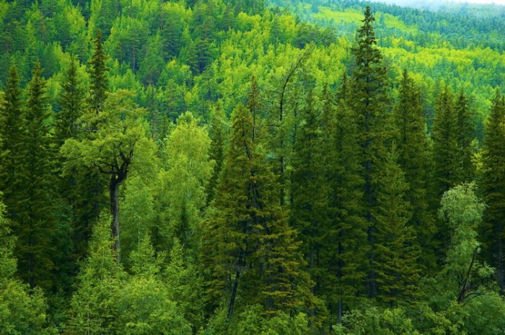

Книга для малышей

Заповедник – что это такое?

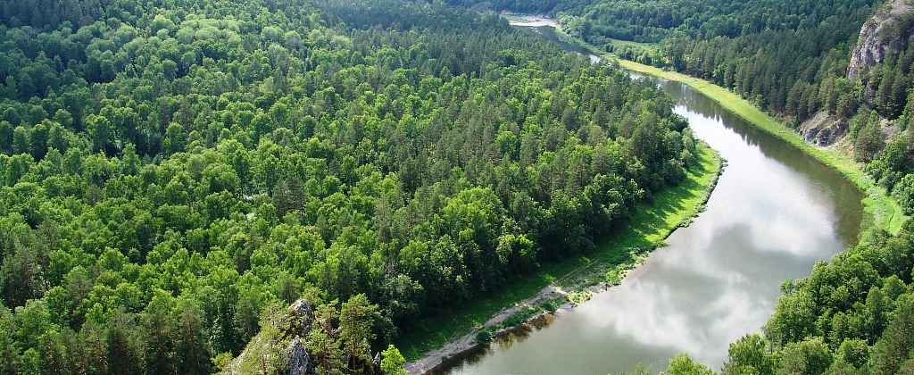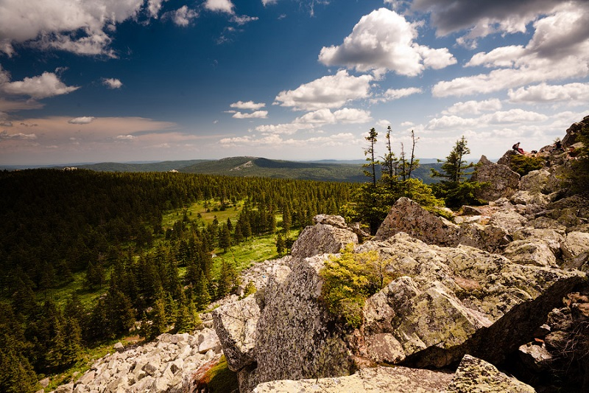Посмотри, как хорош край, в котором ты живешь.

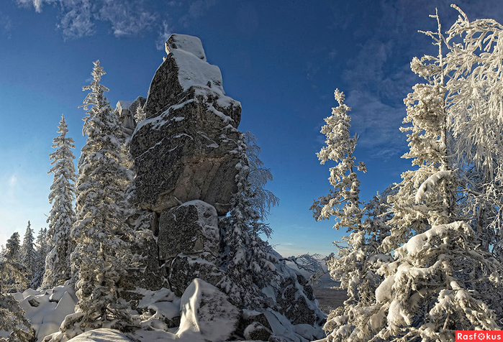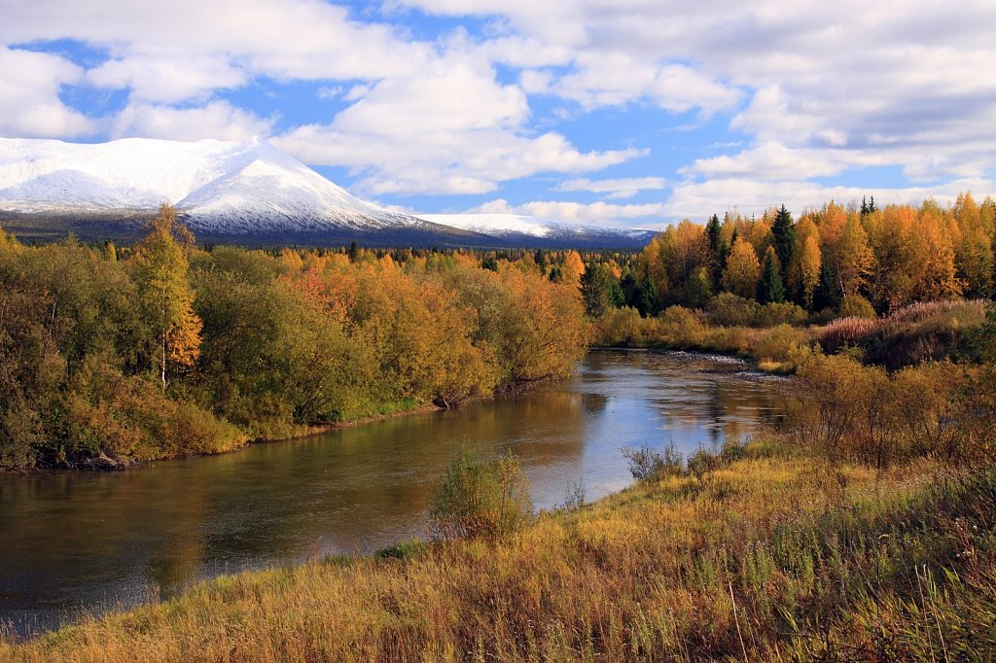

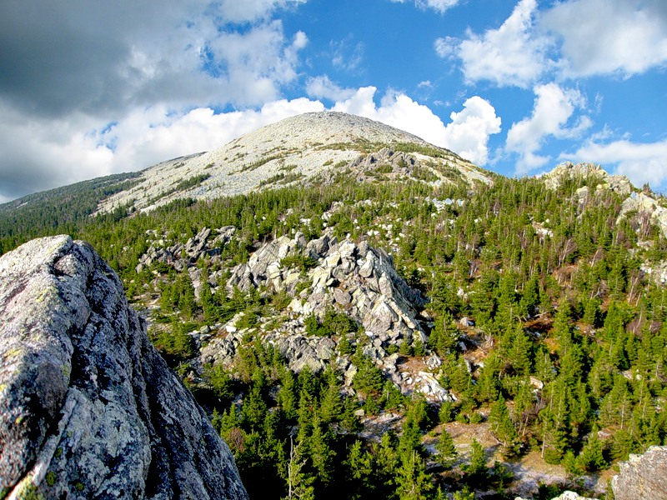Чтобы сберечь такую красоту, есть особые места – ЗАПОВЕДНИКИ

**.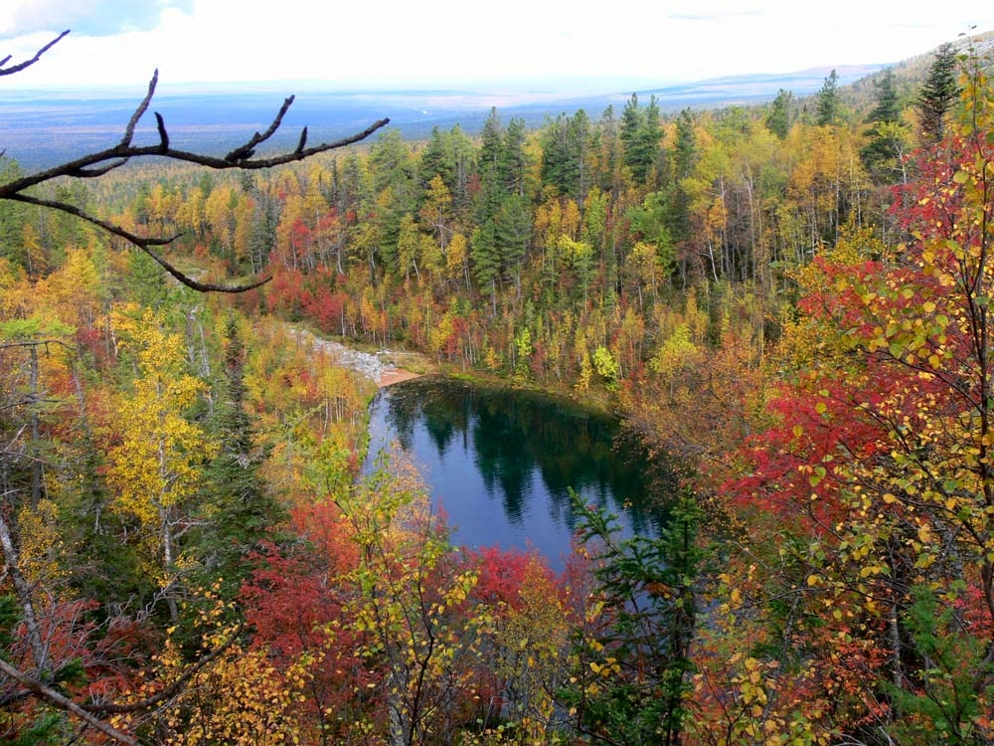Заповедник – это такое особое, охраняемое место (лес, озеро или река, горы, поля).**

**Заповедник** - это почти сказочный лес. **Заповедники** охраняются государством. В них звери, птицы, насекомые и рыбы, травы и могучие деревья живут рядом и спокойно растут. Никто здесь не стреляет, не ловит бабочек, не рвет цветы и не губит деревья. В **заповедниках** запрещена не только охота и рыбалка, но и сбор ягод и грибов. Жизнь здесь течет по своим правилам и устанавливает эти правила сама природа

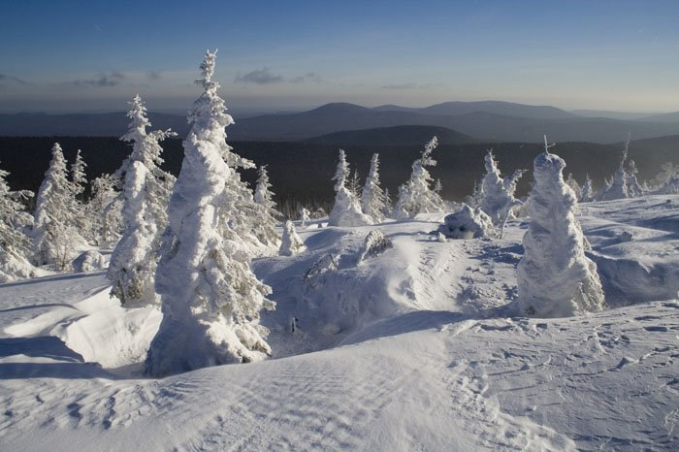Зачем нужны заповедники?

Для того чтобы редкие виды живой природы не исчезли, в нашей стране созданы **заповедники**. **Заповедник – это особое место**, где оберегаются и сохраняются редкие и ценные растения и животные. Всё в **заповеднике** направлено на охрану природы! Работают в **заповеднике лесники и учёные**: биологи, археологи, геологи. В **заповедниках тишина и покой**, отсутствие людей и машин помогает всему живому спокойно жить, растить потомство. Таким образом, редких животных становится всё больше.

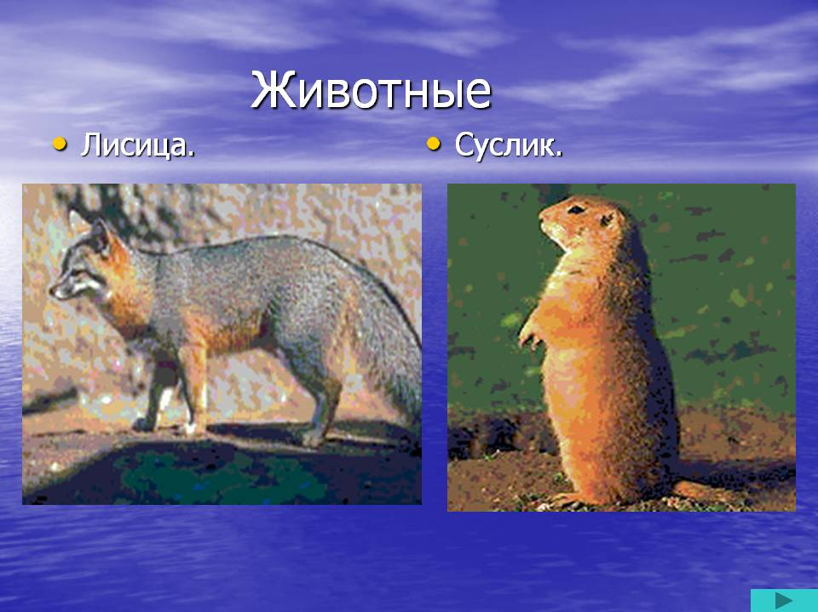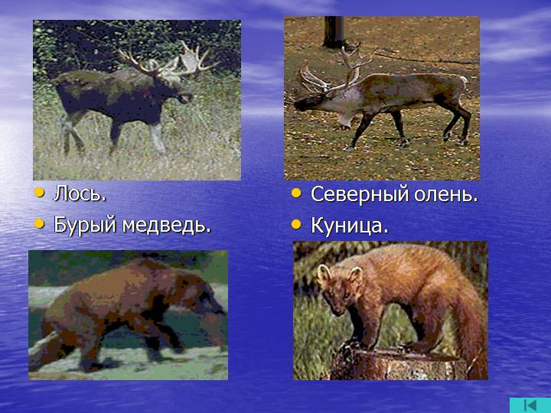В заповедниках живут животные

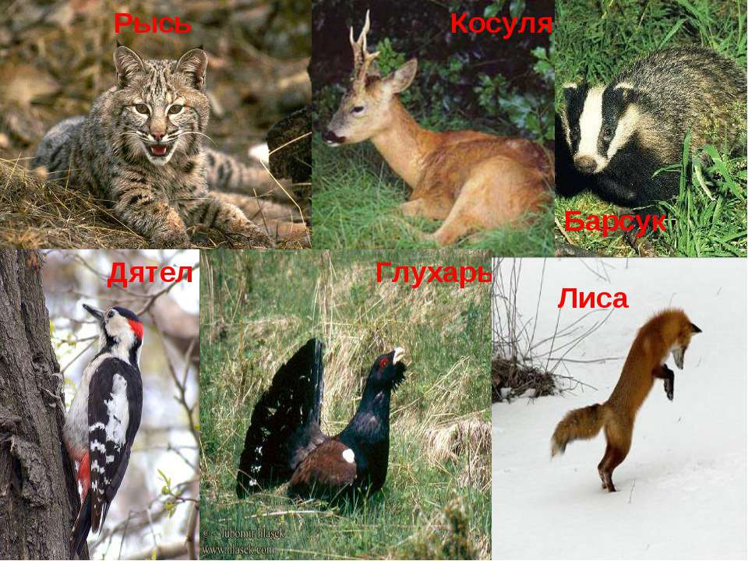

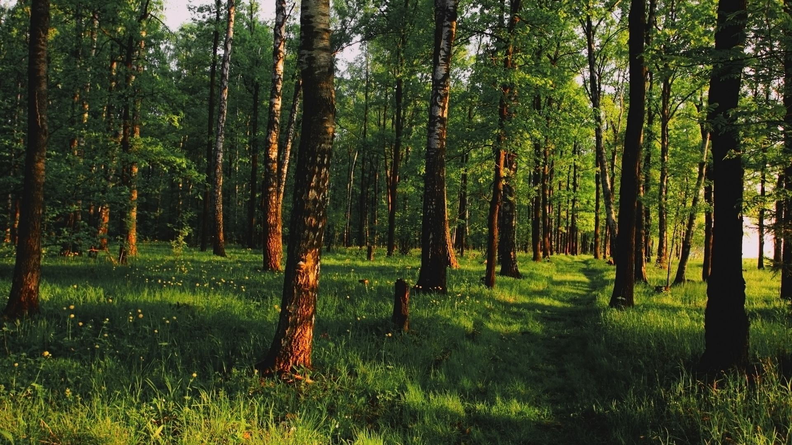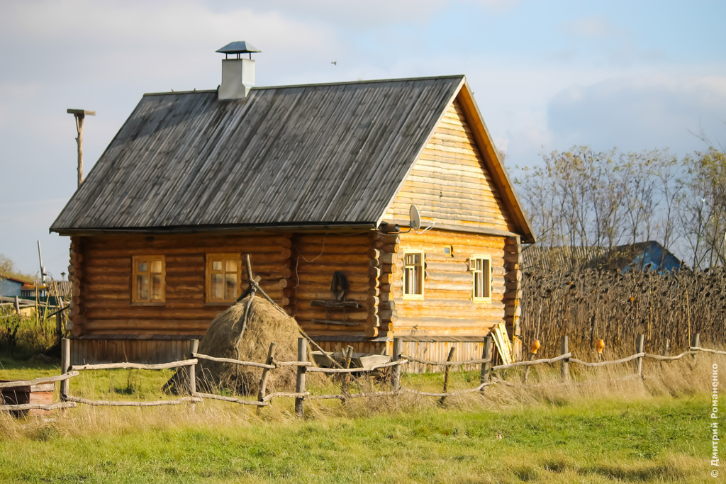 Помоги животным попасть домой: диким – в лес, домашним – в дом.

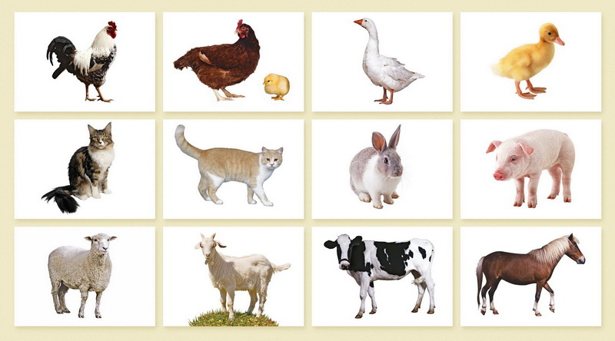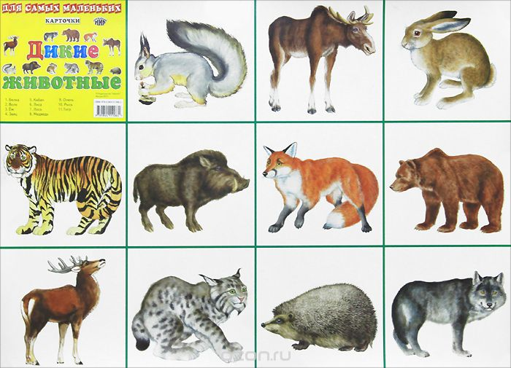

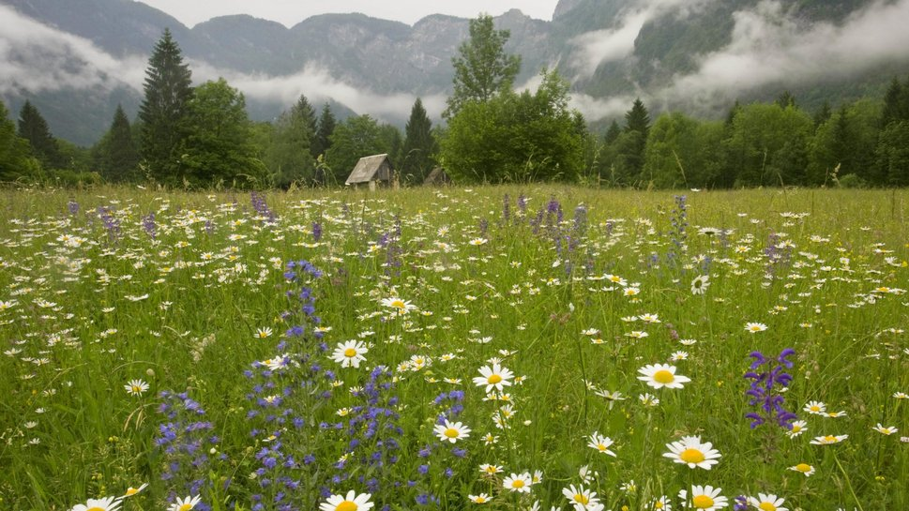А еще, в заповедниках растет много разных растений.

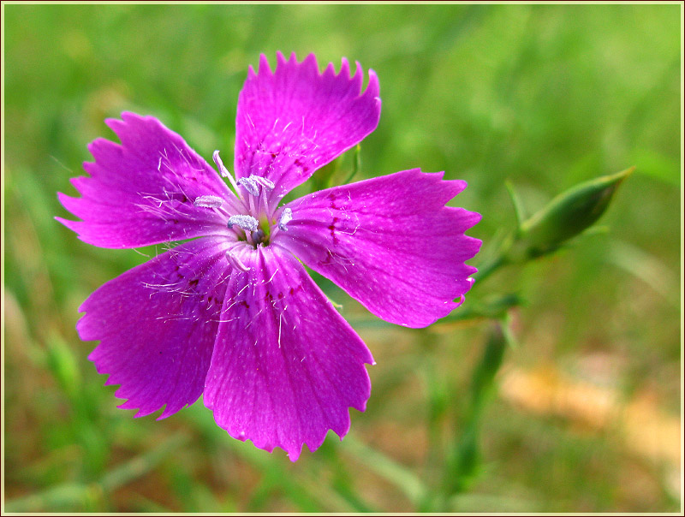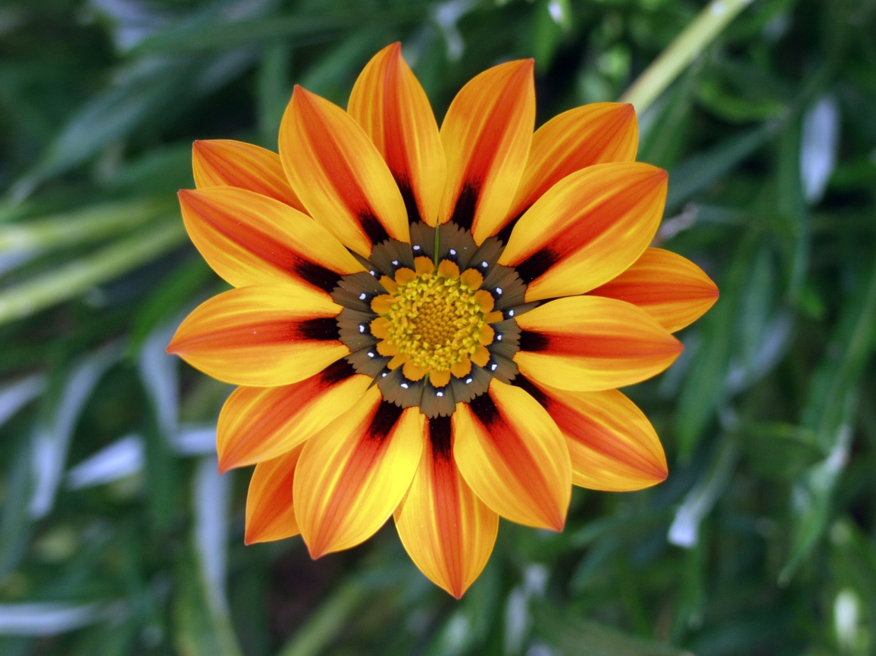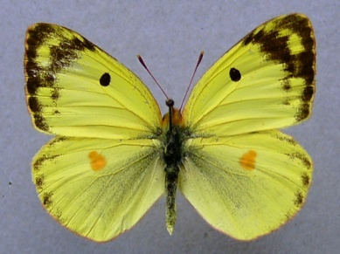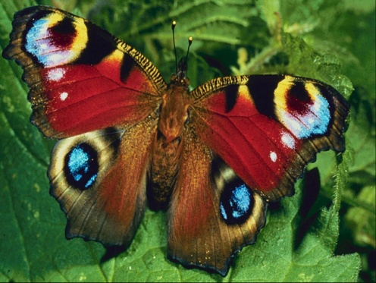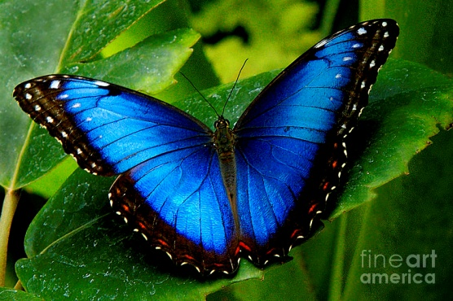

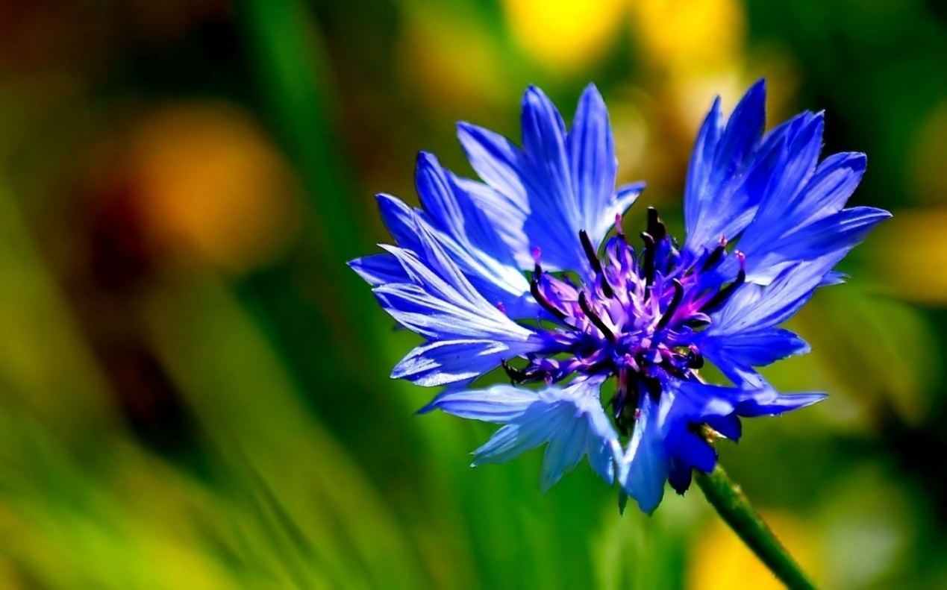

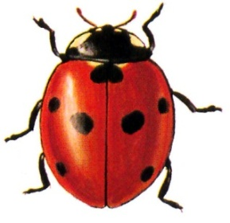

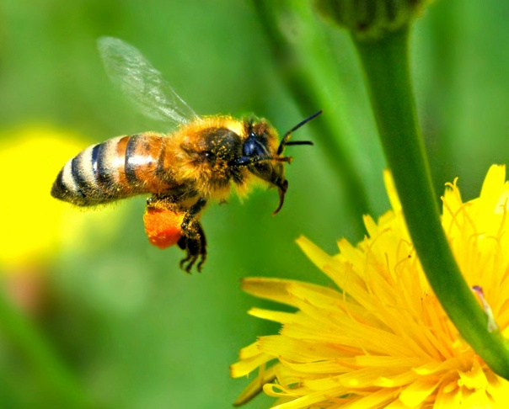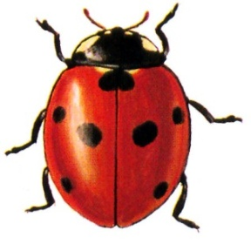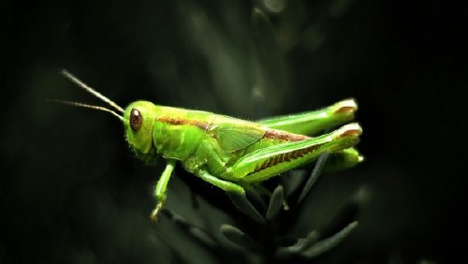

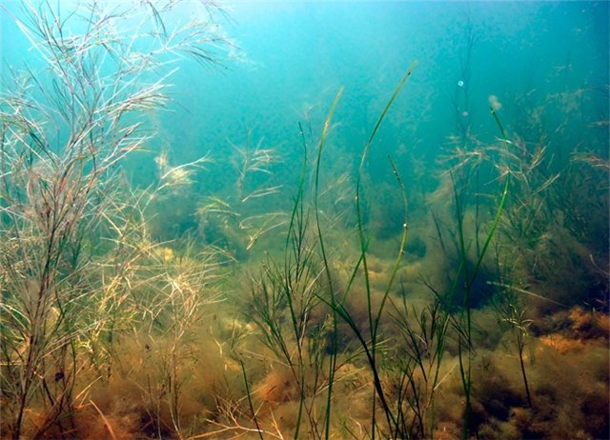Кто живет в реке?

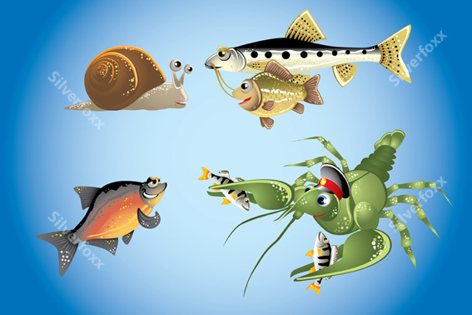

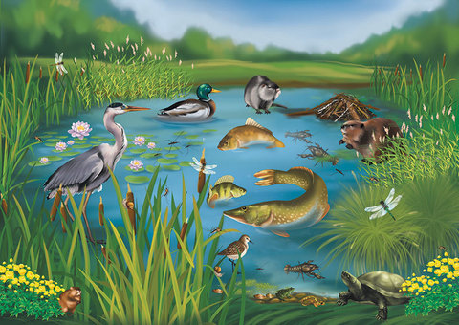

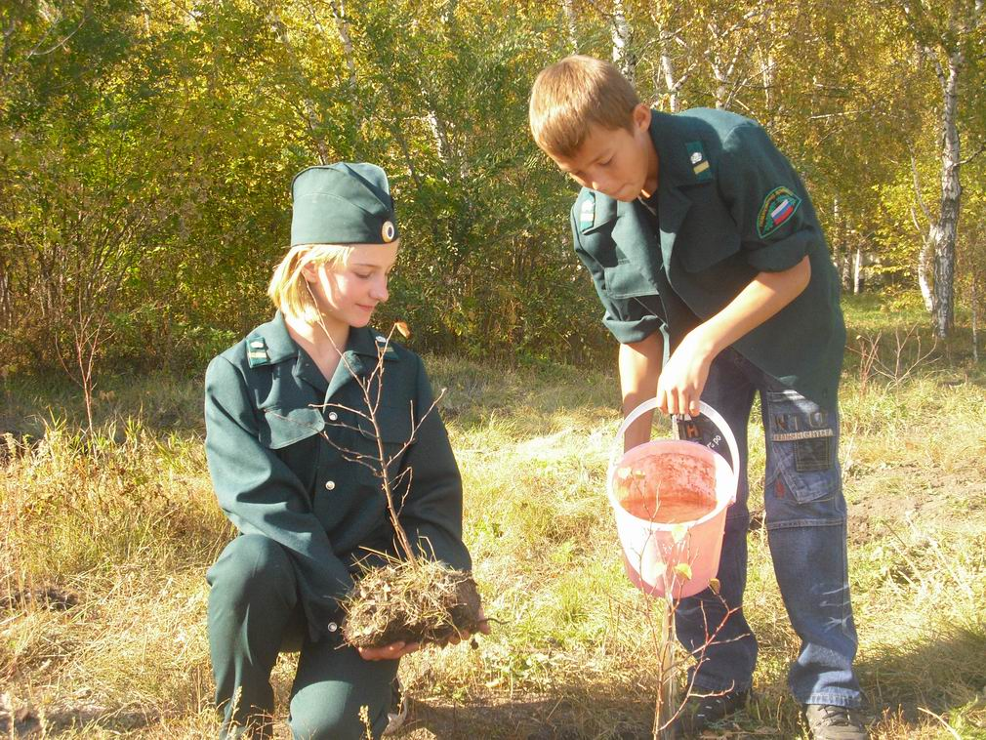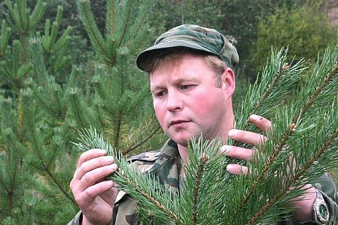В заповедниках работают лесники. Лесник следит за порядком в лесу: чтобы люди соблюдали правила поведения в лесу; подкармливает животных; ухаживает за животными и растениями.

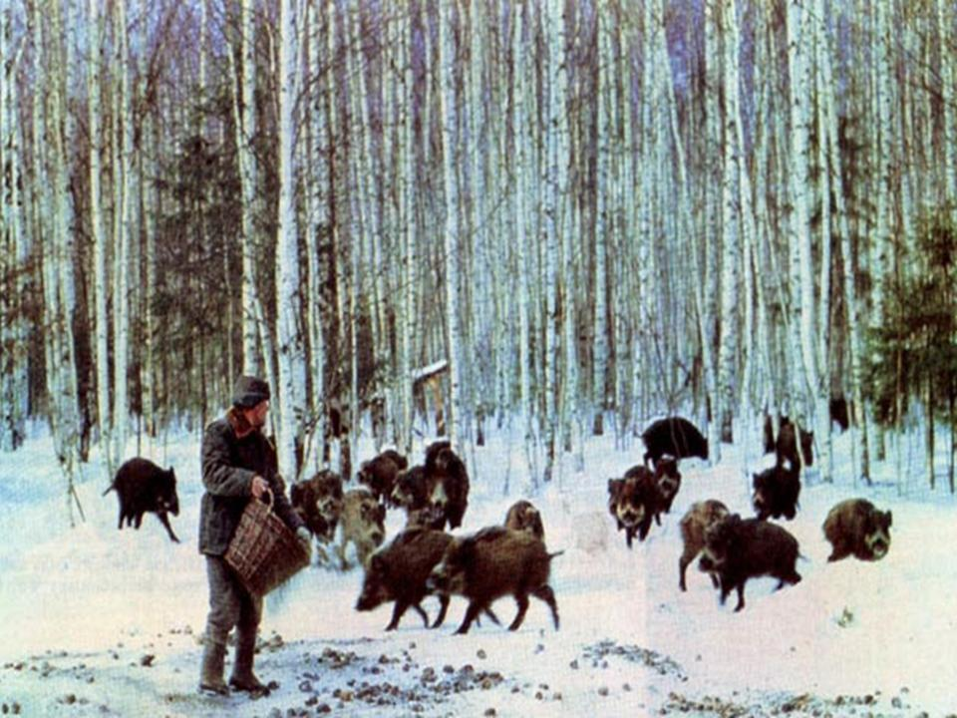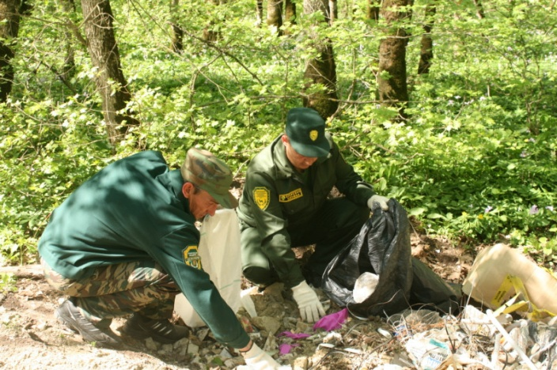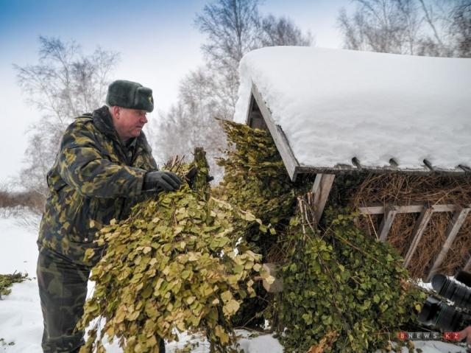

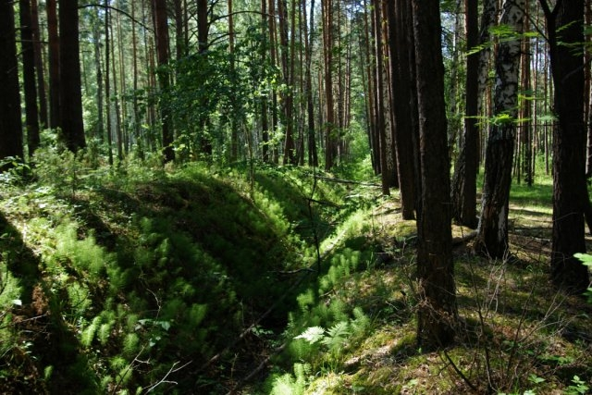Помоги леснику: построить кормушку, накормить птиц, лося, белку.

